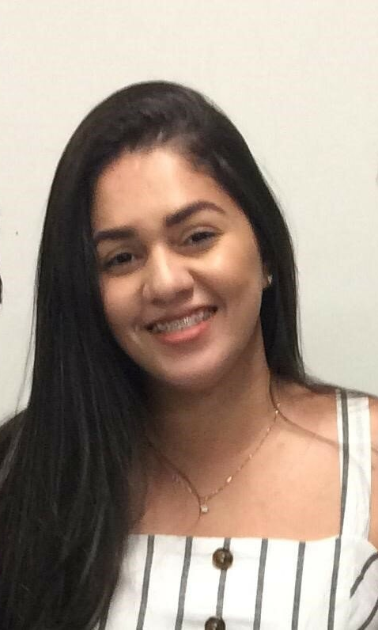

Rua Alameda dos Buritis, Lote 135, Quadra B,
S/N, Jardim dos Buritis.
Caldas Novas, Goiás, 75680-000.
(86) 9 88795843 (Whatsapp)
http:/linkedin.com/in/bruna-bendor-552a21171
brunabendor@hotmail.com
Bruna Louhanne Brandão Bendor
22 anos
Experiência |  | Operadora de Telemarketing em Vickstar Contact Center – TERESINA/PI.  De 2015 até 2016  Principais Atividades Realizadas: Atendimento ao Público, Resolução de Demandas dos Clientes, Registro de Reclamações no Sistema, Divulgações de Planos e Promoções. Habilidades em Comunicação, Informática e Metas.  Vendedora em Paraíso dos Calçados – PEDREIRAS/MA.  De julho a setembro de 2012  Principais atividades realizadas: Vendas, Atendimento ao Cliente, Controle, Organização e Reposição de Estoque, e Limpeza. Habilidades em Comunicação.
Educação |  | Curso - Profissionalizante realizado em Emprega Educação Profissional e Empregabilidade (2012)  (Aproveitamento em Gestão em Vendas e Rotinas de Supermercado, Serviços de Saúde e Segurança no Trabalho, Hotelaria e Serviços Bancários) (204h)  Curso - Departamento de Pessoal realizado em Sistema de Educação Intensiva (2012)  (Programa do Curso: Recrutamento e Seleção de Empregados, Acompanhamento e Demissão de Funcionários, Rotina de Admissão, Direitos de Colaboradores) (40h)  Curso - Secretariado e Auxiliar de Escritório realizado em Sistema de Educação Intensiva (2012)  (Programa do Curso: Motivação, Recibos, Promissórias, Relações Humanas, Cheques, Arquivos, Atendimento ao Público e Telefonia) (40h)  Curso - Relações Humanas realizado em Sistema de Educação Intensiva (2012)  (Programa do Curso: Comunicação, Boas Maneiras, Atitude Mental Positiva, Vida Social e Profissional – Fatores do Êxito – Conhecimento e Apresentação Pessoal) (40h)  Curso - Informática Avançada realizado no Programa Nacional de Computação (PRONACO) (2008)  (Aproveitamento em Frontpage, Corel Drawn, Page Maker, Winzip) (64h)  Curso - Informática Básico realizado em Datalink Informática (2007)  (Aproveitamento em IPD, Windows XP, Digitação, Word XP, Excel XP, Access XP, Power Point XP, Corel Drawn, Photo Shop e Internet) (20h)  Curso - Trainee em Gestão de Pessoas realizado na Consultoria Soma – TERESINA/PI.  (Principais Competências em Consultoria e Diagnóstico em RH, Pesquisa de Clima Organizacional, - Ferramentas da Qualidade Aplicada à Gestão de Pessoas, Identidade Organizacional, Rotinas Trabalhistas, Regimento Interno, Coaching aplicado à gestão estratégica de pessoas, Descrição e Análise de Cargos, Recrutamento e Seleção, Treinamento e Desenvolvimento, Avaliação de Desempenho, Políticas de Recompensa, Gestão de Conflitos, Qualidade e saúde do trabalhador, e Gestão da Demissão) (2018)(120h)  Ensino Médio (2011 – 2013)  Centro de Ensino Olindina Nunes Freire, Pedreiras – MA (Ensino médio)

